 กิจกรรม เมื่อก่อนสายไฟ เดี๋ยวนี้สายยาง

หน่วยงาน การไฟฟ้าส่วนภูมิภาคจังหวัดปราจีนบุรี
ชื่อกิจกรรม เมื่อก่อนสายไฟ เดี๋ยวนี้สายยาง
วัตถุประสงค์ 1. คณะทำงานได้พบเห็นว่าแผนกคลังพัสดุ มีลูกถ้วยรื้อถอนจากการใช้งาน
มาแล้วเสื่อมสภาพใช้งานไม่ได้ จึงมีแนวคิดนำลูกถ้วยมาประดิษฐ์ใช้งานให้
เกิดประโยชน์
2. เพื่อลดปัญหาของเสีย และขยะในคลังพัสดุปราจีนบุรี
เป้าหมาย เพื่อลดปริมาณขยะ และเพิ่มเนื้อที่ไว้ใช้เก็บอุปกรณ์อื่นๆ ได้มากขึ้น
ระยะเวลาในการดำเนินการ กุมภาพันธ์ – มิถุนายน 2563
วิธีดำเนินการ 1. คณะทำงาน ได้นำลูกถ้วยที่เสื่อมสภาพใช้งานไม่ได้แล้ว
2. นำลูกถ้วยมาประดิษฐ์ เพื่อสำหรับไว้เก็บสายยางให้เป็นระเบียบ
ผลที่คาดว่าจะได้รับ 1. ลดขยะจากวัสดุลูกถ้วยที่เสื่อมสภาพแล้ว
2. เพื่อเป็นการสนับสนุนอุปกรณ์ที่ไม่ได้ใช้งานแล้วมาใช้ให้เกิดประโยชน์
แก่ส่วนรวม

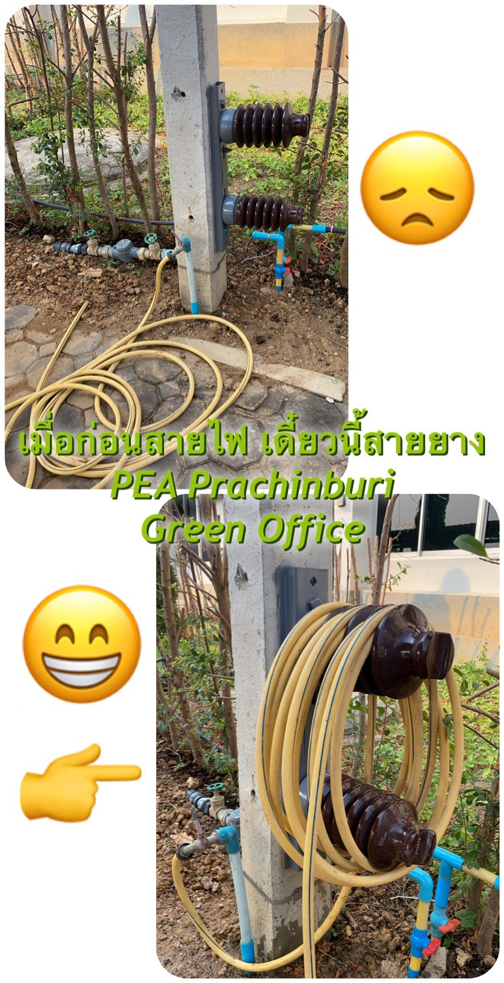

 กิจกรรม พาเลท พาดู

หน่วยงาน การไฟฟ้าส่วนภูมิภาคจังหวัดปราจีนบุรี
ชื่อกิจกรรม พาเลท พาดู
วัตถุประสงค์ 1. ได้เล็งเห็นพัสดุไม้พาเลทเลิกใช้งานมีเป็นจำนวนมาก จึงมีแนวคิดนำกลับ
มาใช้งานใหม่ให้เกิดประโยชน์
2. เพื่อลดขยะจากไม้พาเลทที่เหลือจากการใช้งานในคลังพัสดุ
เป้าหมาย ลดขยะจากไม้พาเลทที่ไม่ได้ใช้งานแล้ว
ระยะเวลาในการดำเนินการ กุมภาพันธ์ – มิถุนายน 2563
วิธีดำเนินการ 1. พนักงานและลูกจ้างคลังพัสดุ รวบรวมไม้พาเลทที่เลิกใช้งานแล้ว
2. นำพาเลทที่ได้มาประดิษฐ์ เพื่อไว้สำหรับติดป้ายประชาสัมพันธ์
ผลที่คาดว่าจะได้รับ 1. ลดขยะจากไม้พาเลท
2. เพื่อเป็นการสนับสนุนอุปกรณ์ที่ได้จากวัสดุที่ไม่ได้ใช้งานแล้ว

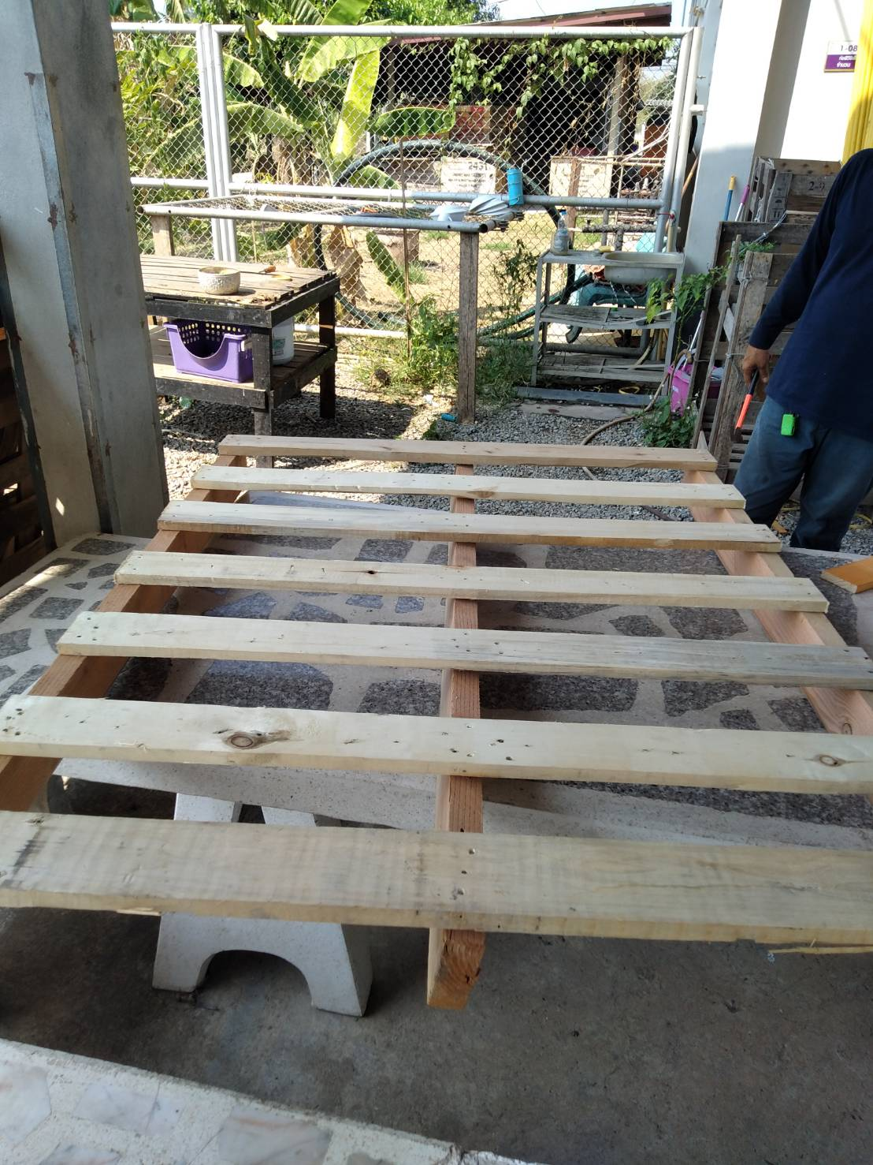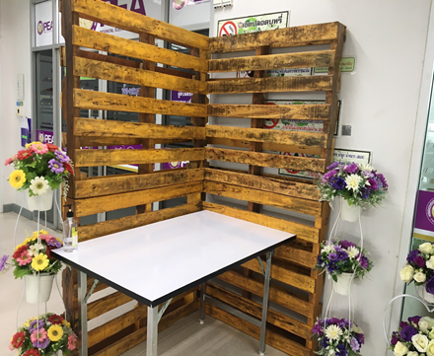

กิจกรรม น้ำหยด รดให้โต

หน่วยงาน การไฟฟ้าส่วนภูมิภาคจังหวัดปราจีนบุรี
ชื่อกิจกรรม น้ำหยด รดให้โต
วัตถุประสงค์ 1. เพื่อประหยัดน้ำ และค่าใช้จ่ายน้ำประปาใช้รดต้นไม้และสนามหญ้า
2. เพื่อส่งเสริมให้พนักงานและลูกจ้าง PEA ตระหนักถึงการใช้น้ำประปาอย่าง
รู้คุณค่า
เป้าหมาย 1. ลดค่าใช้จ่ายน้ำประปาของสำนักงาน
2. ลดปริมาณการใช้น้ำประปาภายในสำนักงาน
ระยะเวลาในการดำเนินการ กุมภาพันธ์ – มิถุนายน 2563
วิธีดำเนินการ 1. ต่อและวางแนวท่อ และติดตั้งหัวฉีดน้ำ ในบริเวณที่ตัองการรดน้ำต้นไม้
2. กำหนดเวลารดน้ำตันไม้
ผลที่คาดว่าจะได้รับ 1. สามารถลดประมาณการใช้น้ำประปาและลดค่าใช้จ่ายน้ำประปา
2. ปลูกฝังจิตสำนึกของพนักงานและลูกจ้าง PEA ในการใช้น้ำประปาอย่าง
ประหยัดรู้ถึงคุณค่าของน้ำ

